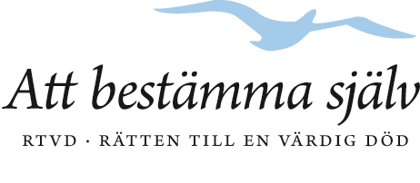

**Kallelse till årsmötet 2020**

lördagen den 25 april 2020 – med start kl 12.30

i riksföreningen Rätten Till en Värdig Död / RTVD

i ABF’s lokaler, Katasalen, Sveavägen 41, Stockholm – T-bana *Rådmansgatan*

Ingen föranmälan behövs.

Till första delen är allmänheten välkommen. Ingen kostnad.

Tag gärna med Dig en vän som vill veta mer om våra frågor!

Kl 12.30:

***Dr Erika Preisig ger en öppen föreläsning om sitt arbete med dödshjälp i organisationen LifeCircle i Schweiz.***

***På engelska med tolkning till svenska. - Tillfälle till frågor.***

Kl 14.00: Medlemmarna bjuds på kaffe/te o tilltugg.

Kl 14.30: Stadgeenliga årsmötesförhandlingar. Kl 16.00: Slut

***Välkomna!***

Årsmöteshandlingar på hemsidan [www.rtvd.nu/](http://www.rtvd.nu/om-rtvd/%C3%A5rsmoeteshandlingar/) under ”Om RTVD”

Motioner till årsmötet skall vara inkomna till vice ordf Berit Hasselmark,   
Sveavägen 112,3 tr, 11350 Stockholm - eller per e-post till [info@rtvd.nu](mailto:info@rtvd.nu) – senast 28 mars.